
Nuestra misión: “ Formar hombres y mujeres Cristianos , Nobles y Capaces ”

Curso: 6 Básico

Asignatura: Educación física y Salud.

Clase: 13 clases, guía 10.

Instructivo:

- El trabajo para estas semanas, es copiar esta información en tu cuaderno de educación física y responder las preguntas y calcular las frecuencias cardiaca en reposo y máxima, con las formulas que aparecen en la guía.

- Una vez termines el punto anterior puedes sacarle fotos a la tarea desarrollada en el cuaderno y enviarlas al siguiente correo, rcaro@colegionuevanazaret.cl.

Intensidad del ejercicio.

La intensidad de la actividad física:

- La intensidad refleja la velocidad o el esfuerzo requerido para realizar un ejercicio o actividad física. Se puede estimar preguntándose cuánto tiene que esforzarse una persona para realizar esa actividad.

- Esta intensidad varía de una persona a otra y depende de lo ejercitado que esté cada uno y de su condición física.

La intensidad del ejercicio la puedes controlar utilizando

- Escala de Percepción de esfuerzo de Borg.

- Frecuencia cardiaca.

1. Escala de Percepción de esfuerzo de Borg.

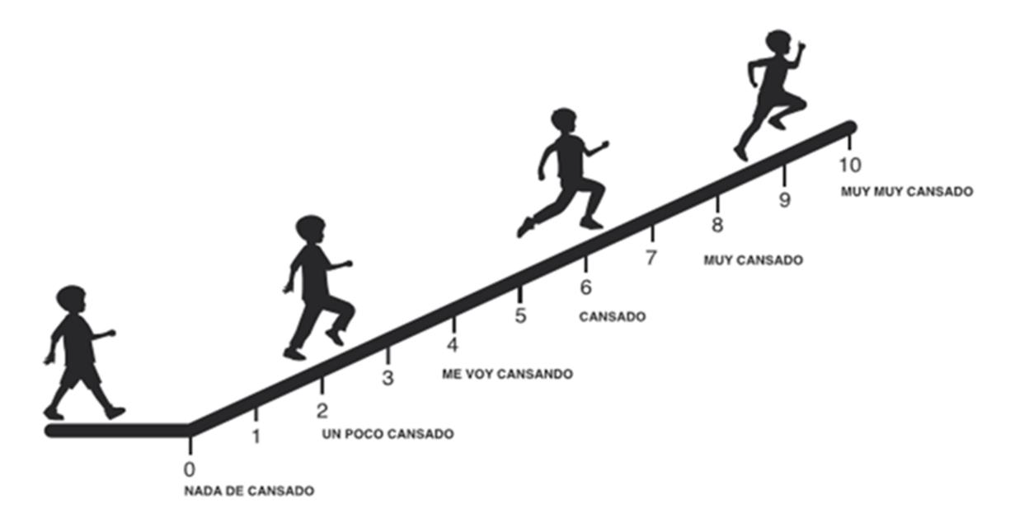

2. Frecuencia cardiaca.

- “Es el número de latidos del corazón o pulsaciones por unidad de tiempo. Su medida se realiza en unas condiciones determinadas (reposo o actividad) y se expresa en latidos por minuto (lat./pm).”

- Se evalúa en 6 segundos y se multiplica por 10.

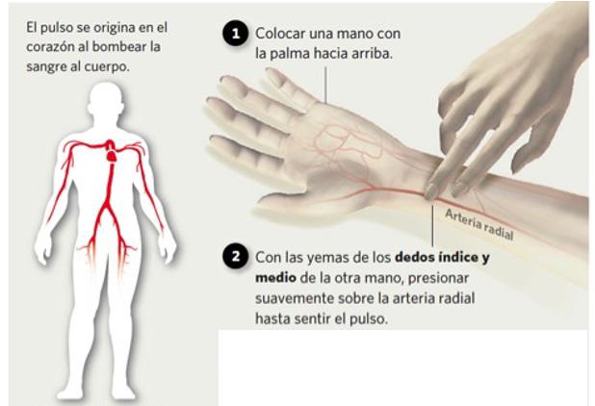

Revisa los siguientes link

- https://www.youtube.com/watch?v=__2Q6OWpTOA

- https://www.youtube.com/watch?v=LE8xLeCSWvw

Calcula tú frecuencia cardiaca en reposo.

¿Qué es la frecuencia cardiaca en reposo?

Es momento que lo realices tú, para eso debes hacer lo siguiente:

- En reposo (sentado o acostado)

- Toma tu pulso.

- _____ X 10 = ______Lat/pm

Frecuencia Cardiaca Máxima.

¿Qué es la frecuencia cardiaca máxima?

- EL MÉTODO ASTRAND

- Con una sencilla fórmula, puedes calcular tu frecuencia cardíaca máxima. Para mujeres es 226 – tu edad y para hombres, 220 – tu edad.

- 226 ó 220 – tu edad = _________FCM

